МАРТ2018 ГОДА
В марте 2018 года мониторинг атмосферного воздуха осуществлялся Учреждениемна базе четырех стационарных постов контроля загрязнения атмосферного воздуха (ПКЗ).

Состояние атмосферного воздуха на территории муниципального образования город Краснодар по данным ПКЗ-1, ПКЗ-2, ПКЗ-3, ПКЗ-4
Концентрации загрязняющих веществ по данным ПКЗ-1, ПКЗ-2, ПКЗ-3, ПКЗ-4за март2018 годапредставлены в таблицах № 1, 2, 3, 4.
Таблица № 1. Средние концентрации загрязняющих веществ согласно данным ПКЗ-1
Вещество | СHx | CH₄ | HCH | CO | H₂S | NH₃ | NO | NO₂ | SO₂ | Пыль
Средняя концентрация, мг/м³ | 2,23 | 2,23 | 0,00 | 0,343 | 0,000190 | * | * | * | 0,00107 | *
ПДКс.с., мг/м³ | - | - | - | 3 | - | 0,04 | 0,06 | 0,04 | 0,05 | 0,15

Таблица № 2. Средние концентрации загрязняющих веществ согласноданным ПКЗ-2
Вещество | СHx | CH₄ | HCH | CO | H₂S | NH₃ | NO | NO₂ | SO₂ | Пыль
Средняя концентрация, мг/м³ | 1,76 | 1,51 | 0,251 | * | * | * | * | * | * | *
ПДКс.с., мг/м³ | - | - | - | 3 | - | 0,04 | 0,06 | 0,04 | 0,05 | 0,15

Таблица № 3. Средние концентрации загрязняющих веществ согласноданным ПКЗ-3
Вещество | CO | H2S | NH3 | NO | NO₂ | SO₂ | Пыль | Формальдегид | Бензол | Толуол | Этилбензол | М,п-ксилол | О-ксилол | Фенол
Средняя концентрация, мг/м3 | 0,579 | 0,00124 | * | * | * | 0,000820 | 0,0185 | * | * | * | * | * | * | *
ПДК_{с.с.}, ОБУВ | 3 | - | 0,04 | 0,06 | 0,04 | 0,05 | 0,15 | 0,010 | 0,1 | - | - | 0,04 | - | 0,003

Таблица № 4. Средние концентрации загрязняющих веществ согласноданным ПКЗ-4
Вещество | СHx | CH₄ | HCH | CO | H₂S | NH₃ | NO | NO₂ | SO₂ | Пыль
Средняя концентрация, мг/м3 | 1,57 | 1,43 | 0,143 | 0,00245 | 0,00109 | * | * | * | 0,00758 | *
ПДКс.с., мг/м³ | - | - | - | 3 | - | 0,04 | 0,06 | 0,04 | 0,05 | 0,15
*- оборудование находится на плановой поверке (ремонте)
Информация о зафиксированных среднесуточных концентрациях загрязняющих веществ в атмосферном воздухе по данным ПКЗ-1, ПКЗ-3, ПКЗ-4 замарт2018 г. представлена на рисунке 1, 2, 3.

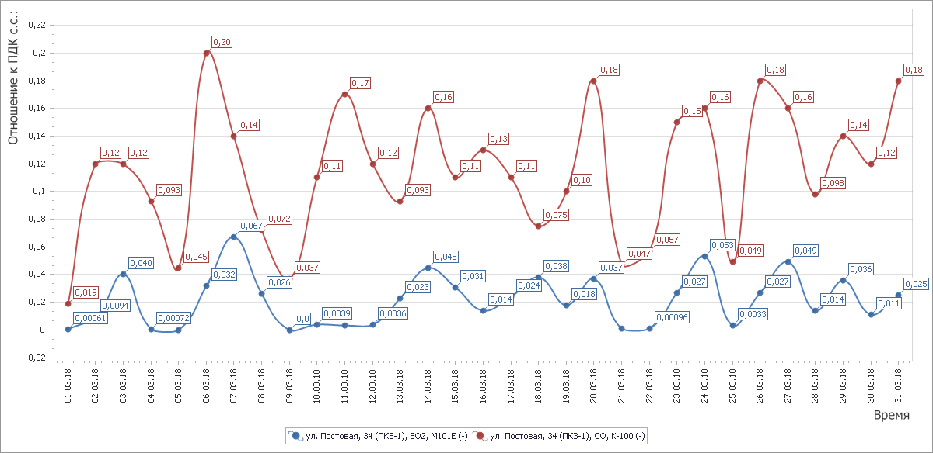

Рисунок 1 График среднесуточных значений концентраций загрязняющих веществ в атмосферном воздухе к ПДК_{с.с}. в период с 01.03.2018 г. по 31.03.2018 г. ПКЗ-1

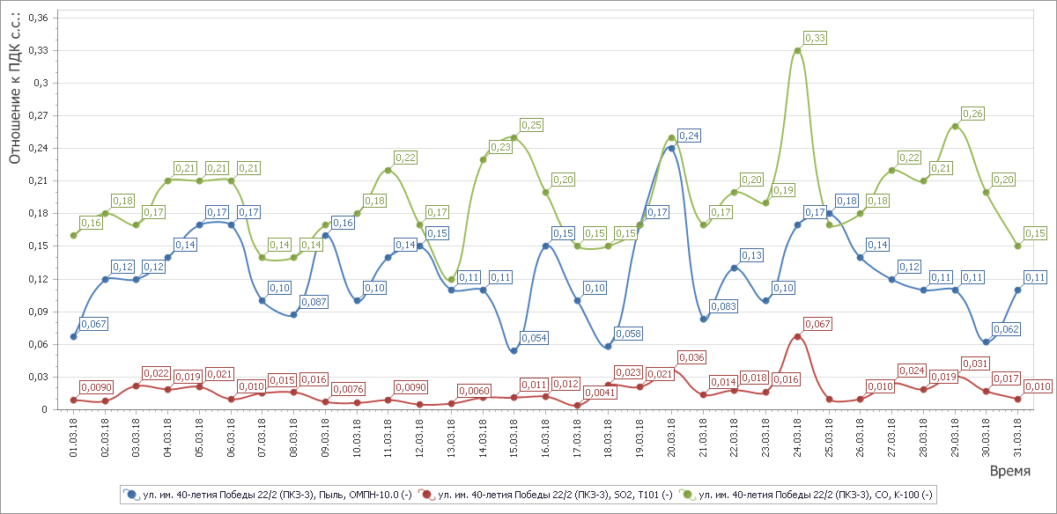

Рисунок 2 График среднесуточных значений концентраций загрязняющих веществ в атмосферном воздухе к ПДК_{с.с.}в период с 01.03.2018 г. по31.03.2018 г. ПКЗ-3

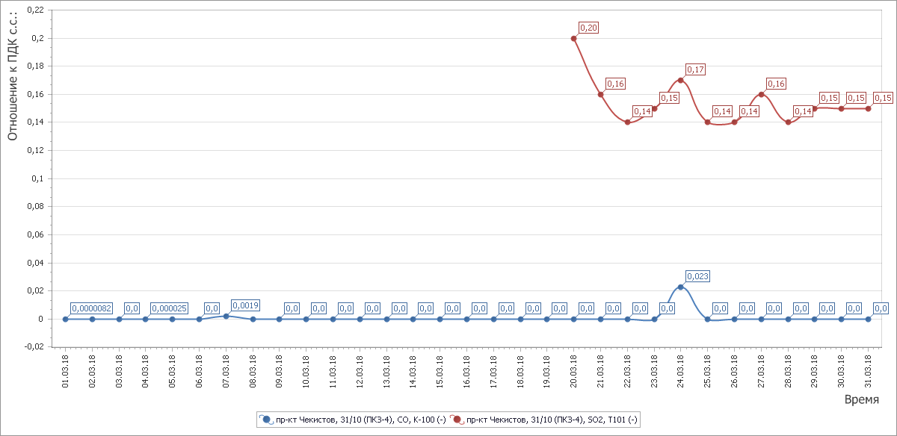

Рисунок 3 График среднесуточных значений концентраций загрязняющих веществ в атмосферном воздухе к ПДК_{с.с.} в период с 01.03.2018 г. по 31.03.2018 г. ПКЗ-4

Средний уровень показателя гамма-фона за рассматриваемый период составил:ПКЗ-1– 10,2мкР/час, ПКЗ-3 – 8,85 мкР/час, ПКЗ-4 – 9,72мкР/час.
*В настоящее время проводится работа по оформлению лицензии на осуществление «деятельности в области гидрометеорологии и смежных с ней областях» муниципальным казенным учреждением муниципального образования город Краснодар «Центр озеленения и экологии».
Состояние атмосферного воздуха на территории муниципального образования город Краснодар по данным передвижной экологической лаборатории для измерения уровня загрязнения атмосферного воздуха.

В марте 2018 года были завершены эпизодические обследования по маршруту, включающему 5 точек, согласно утвержденному плану-графику:
Точка № 1- ул. Захарова, район ТРК «Сити центр»;
Точка № 2- ул. Захарова/ул. Станкостроительная;
Точка № 3-ул. Захарова, р-н. Перинатального центра;
Точка № 4- ул. Кубанская Набережная, 1;
Точка № 5- ул. Ставропольская/ул. Набережная.
Анализ данных показал, что максимальные концентрации загрязняющих веществ в атмосфере находятся в пределах ПДКм.р.

